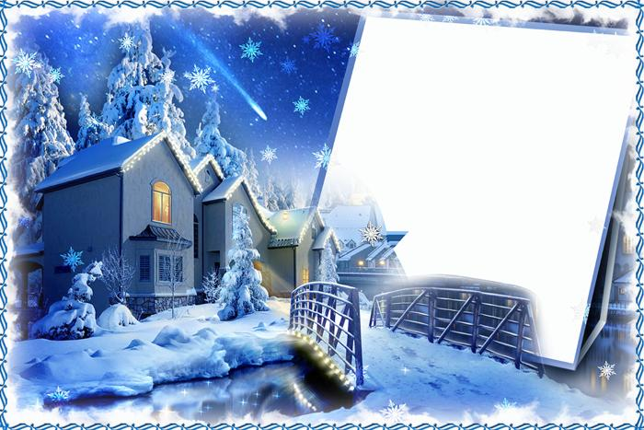

**Приходила Коляда*,***

**накануне Рождества!**

**Кто даст пирога,**

**тому полон хлев скота,**

**Овин с овсом, жеребца с хвостом!**

**Так пели 15 января маленькие колядовщики в детском саду.**

**Заглянули в гости к ребятам из соседних групп, к работникам детского сада…**

**Накалядовали полные мешки сладостей и пошли к тётке Татьяне в избу греться…. играть да гадать!**

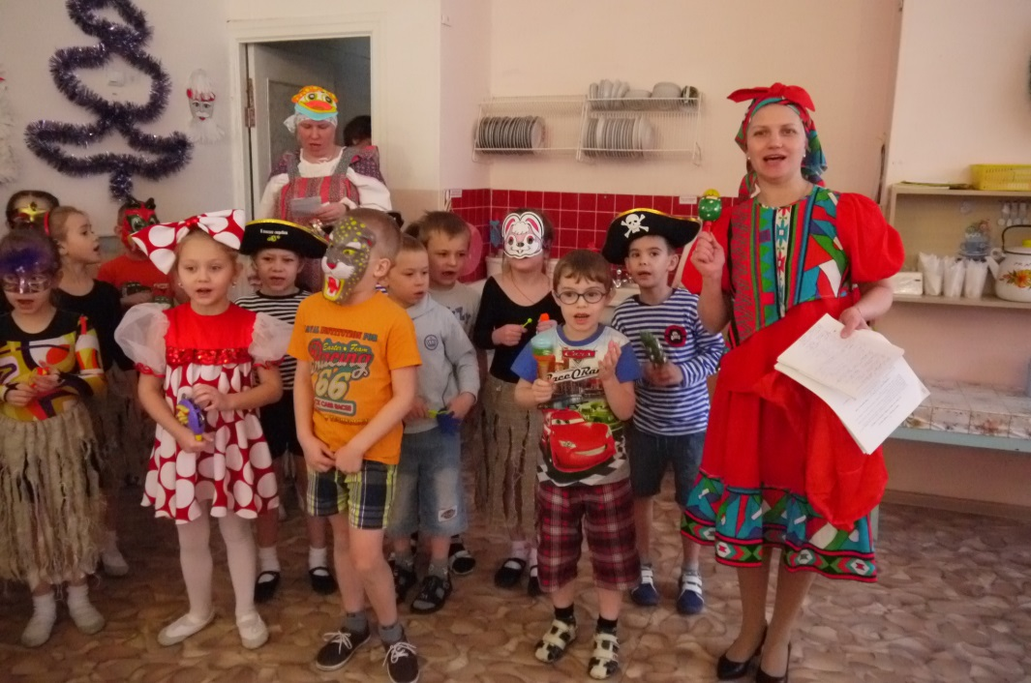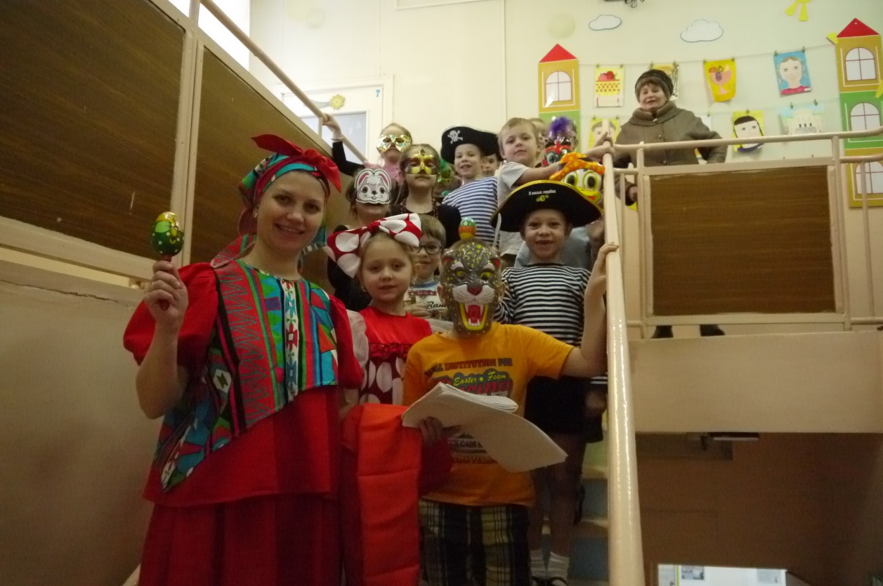

**П р и х о д и л а К о л я д а**

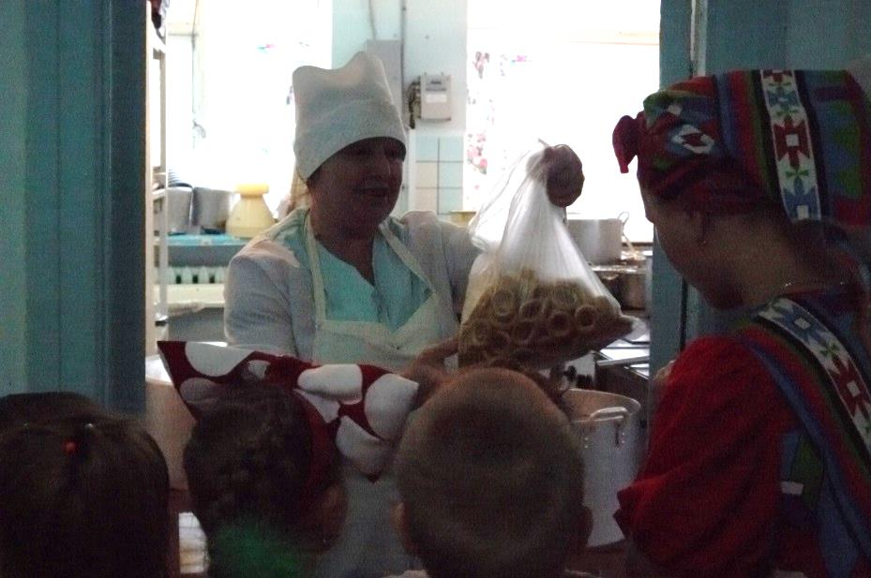

Не дашь пирога, мы корову за рога!

Не дашь блинка, мы хозяина – в пинка!

Тётушка – добренька, подай, что – то сдобненько,

Пышку да лепёшку, да свиную ножку!

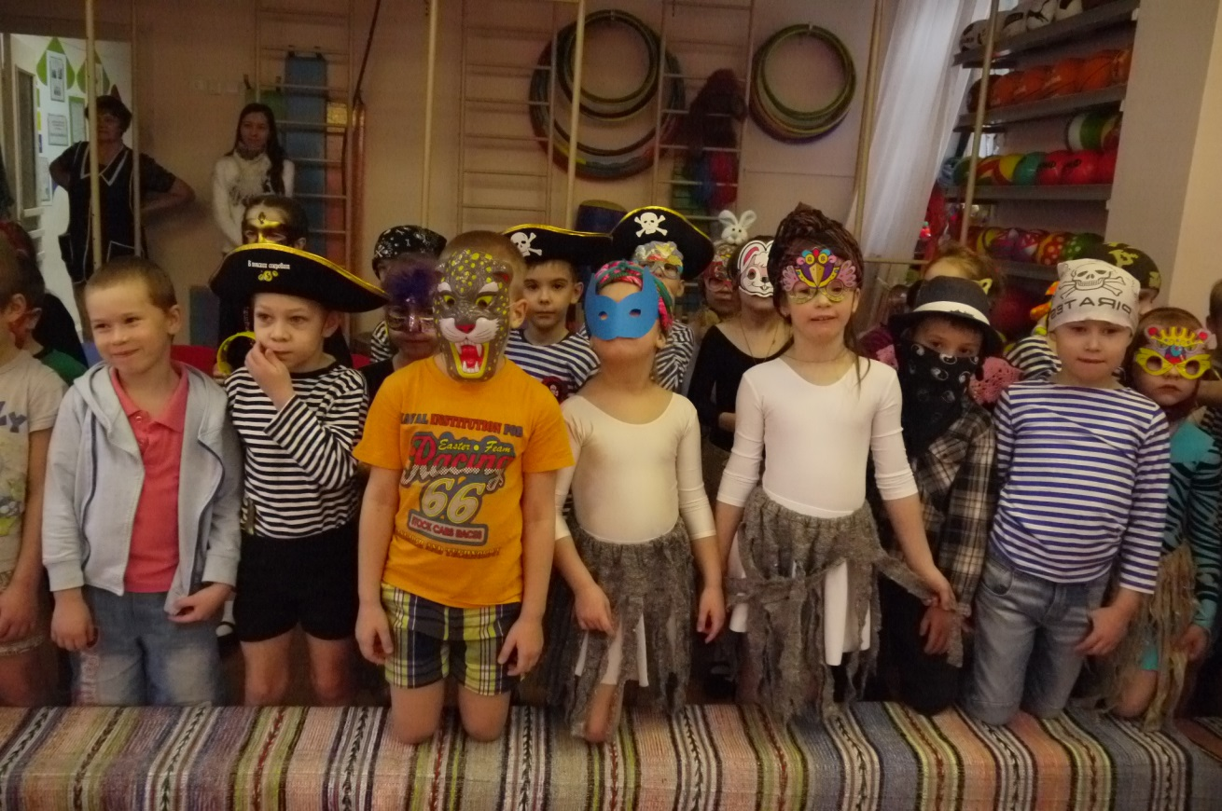

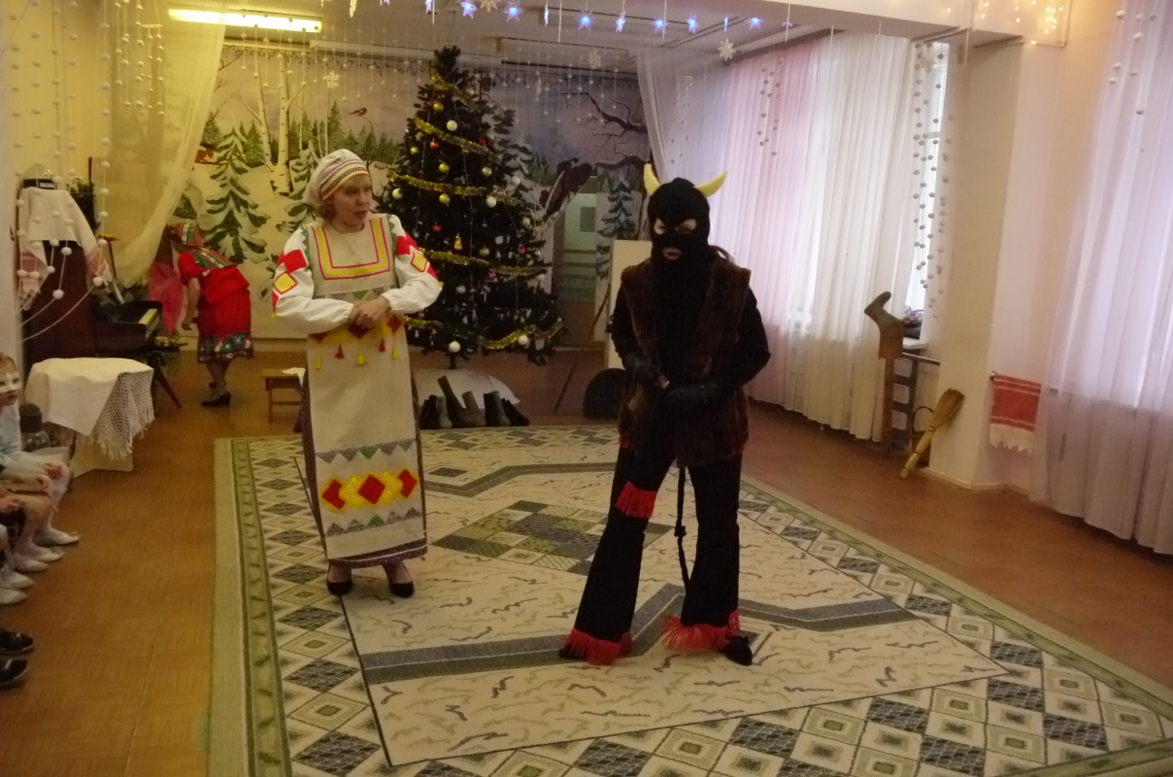

- Не пугай моих детей, с лаской к ним подойди! Посмеши да позабавь!

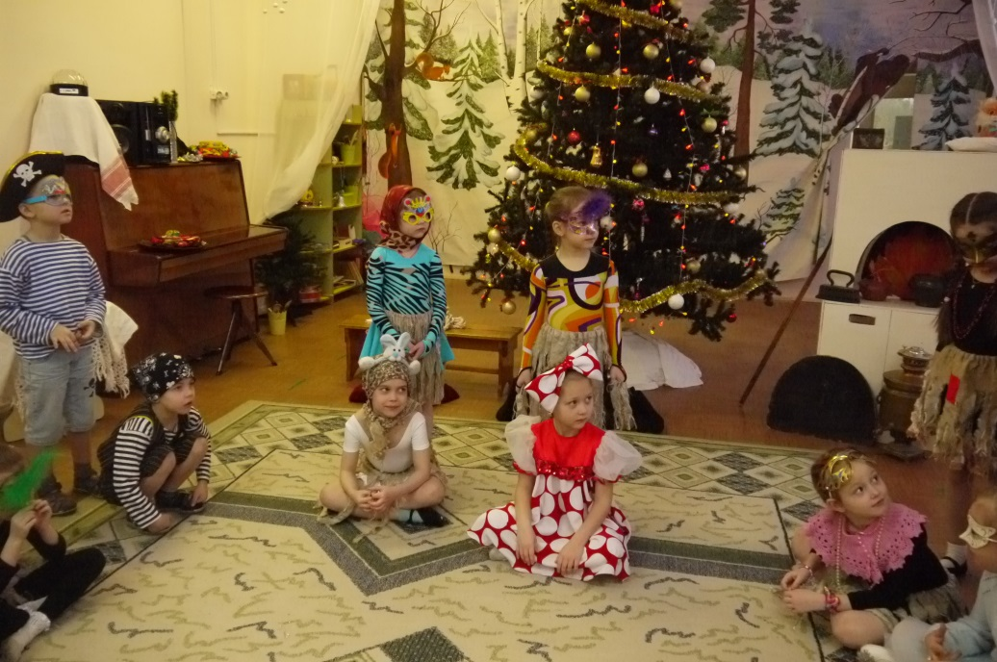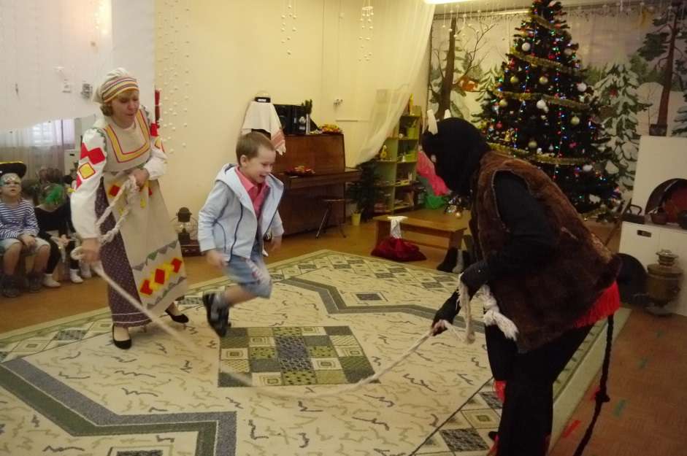

**Игра «Колосок»**

Чтоб был долог колосок,

Чтобы был ленок высок,

Прыгайте как можно выше,

Можно выше всякой крыши!

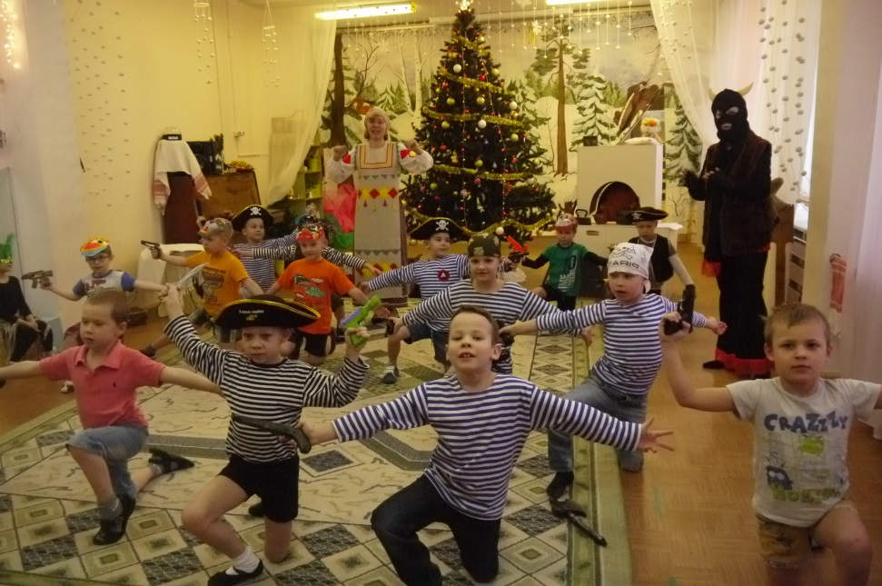

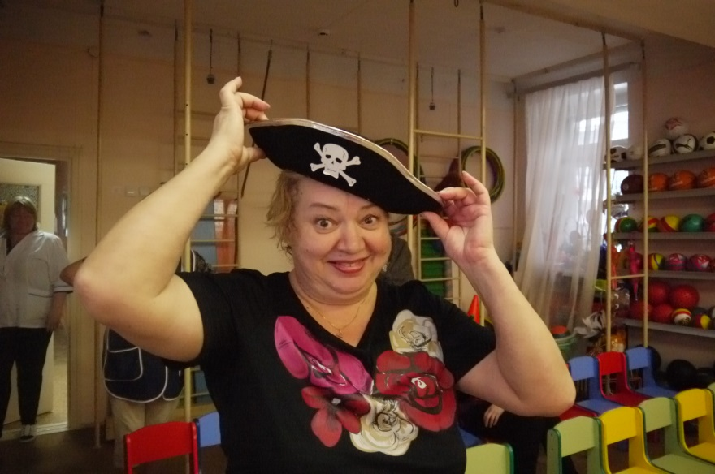

У ворот –

стоит ряженых народ!

**Танец «Разбойники»**

**Игра «Горшки»**

- Почём горшок?

- По денежке..

- А он не с трещенкой?

- Попробуй!

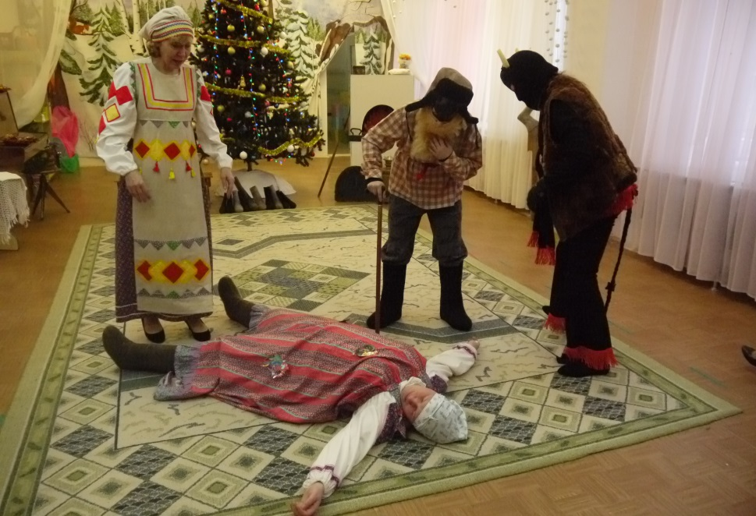

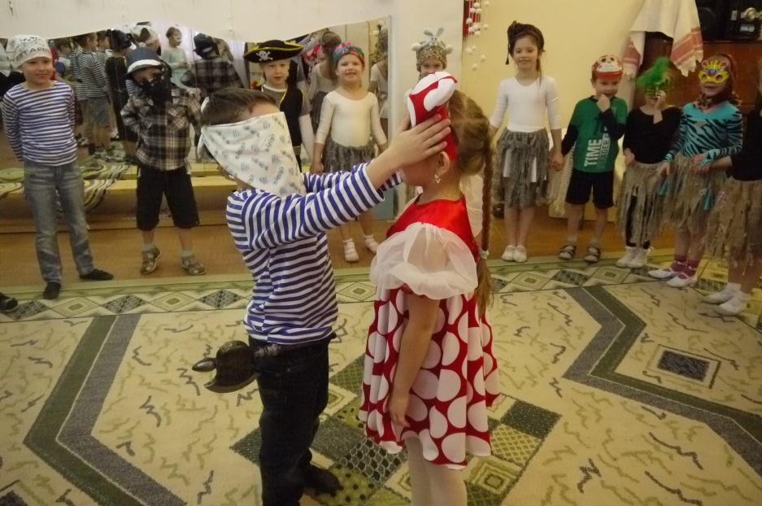

**Игра «Яша»**

Где твоя невеста?

В чём она одета?

Как её зовут

И откуда привезут?

- А я сейчас старуху – то оживлю….!

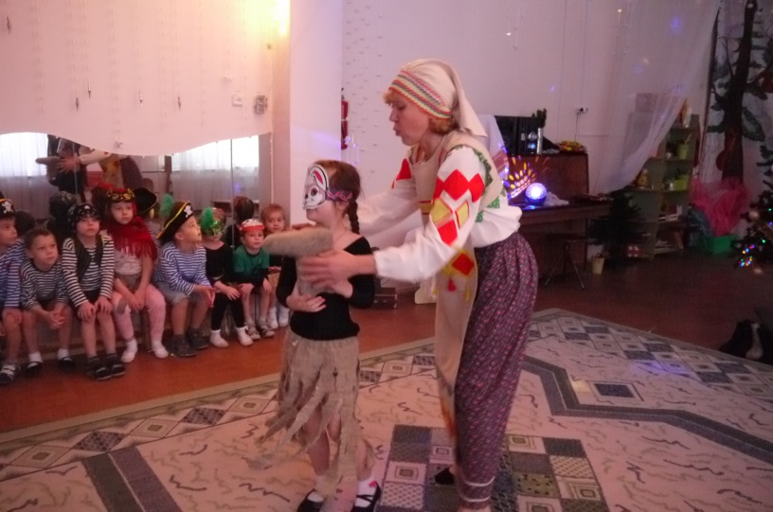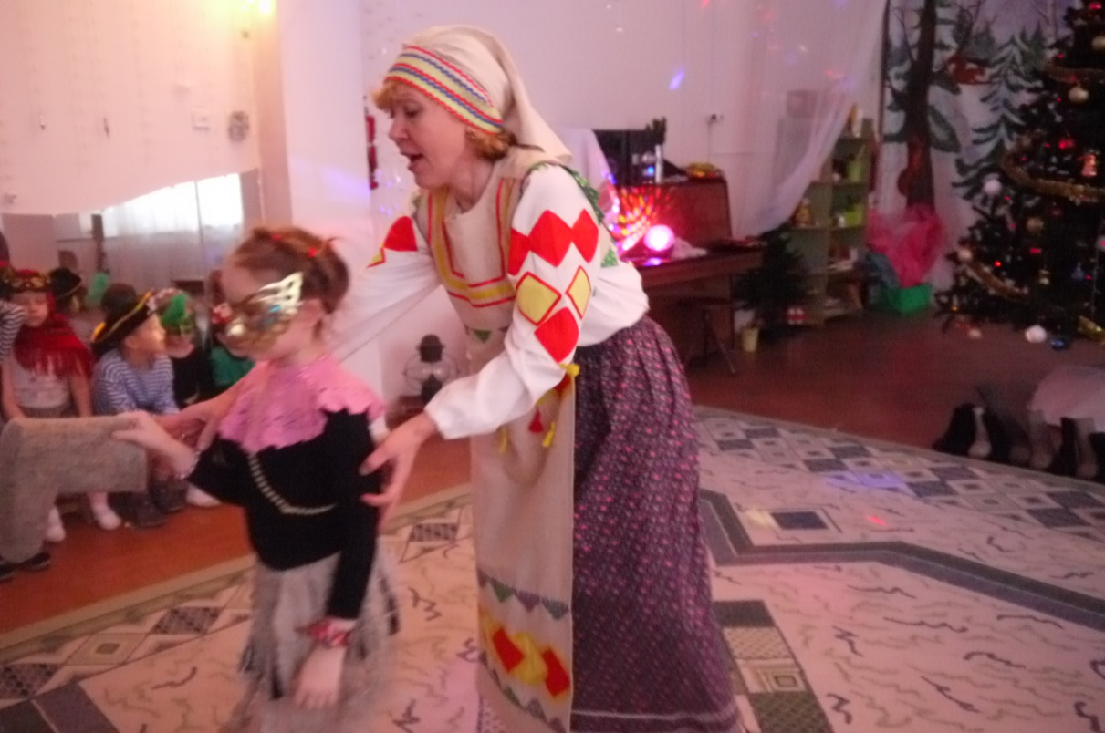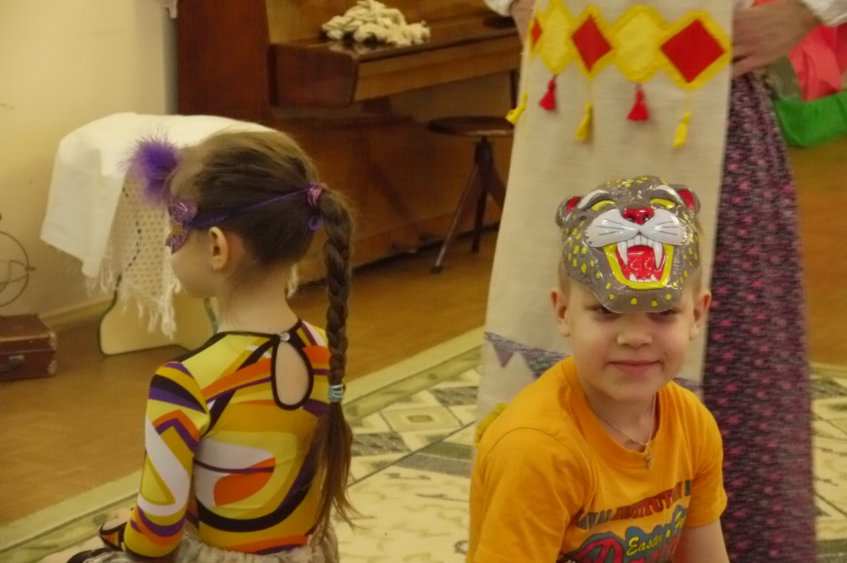

Куда смотрит валенка носок,

оттуда миленький придёт….

Девушки гадали, башмачок с ноги бросали…

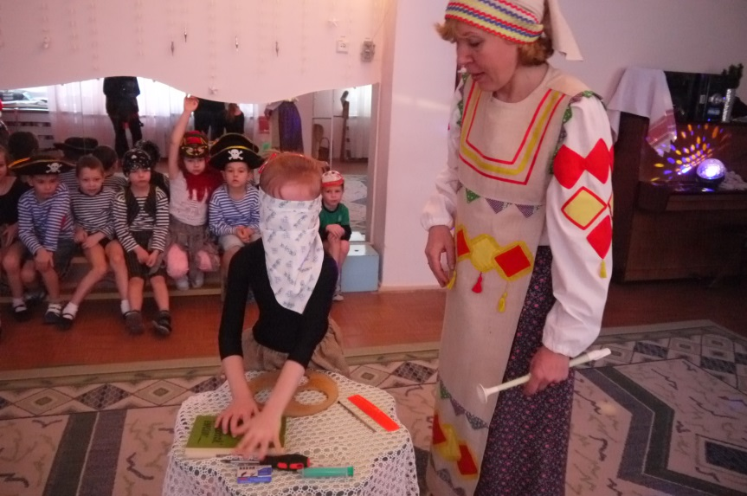

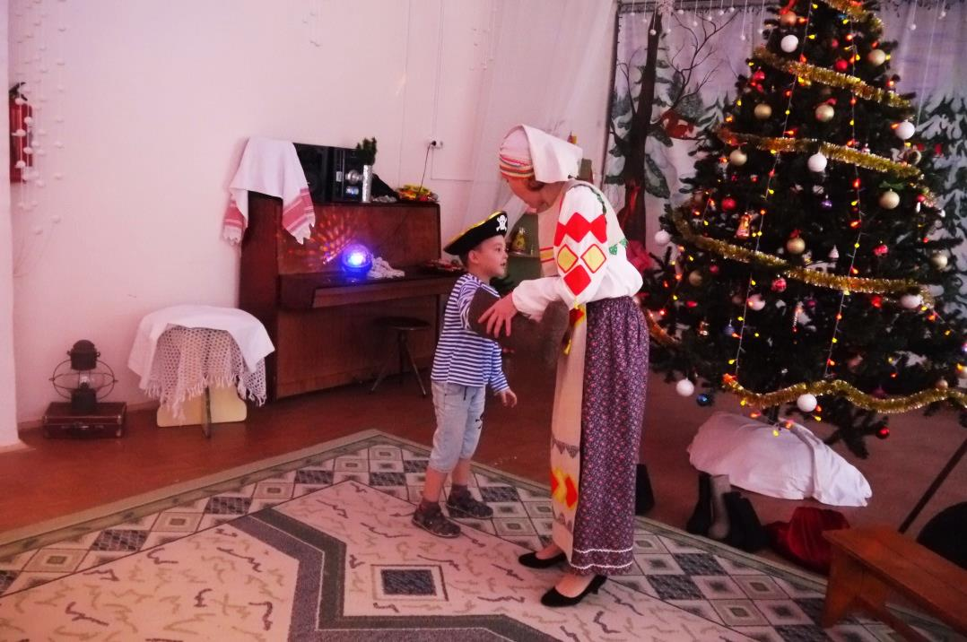

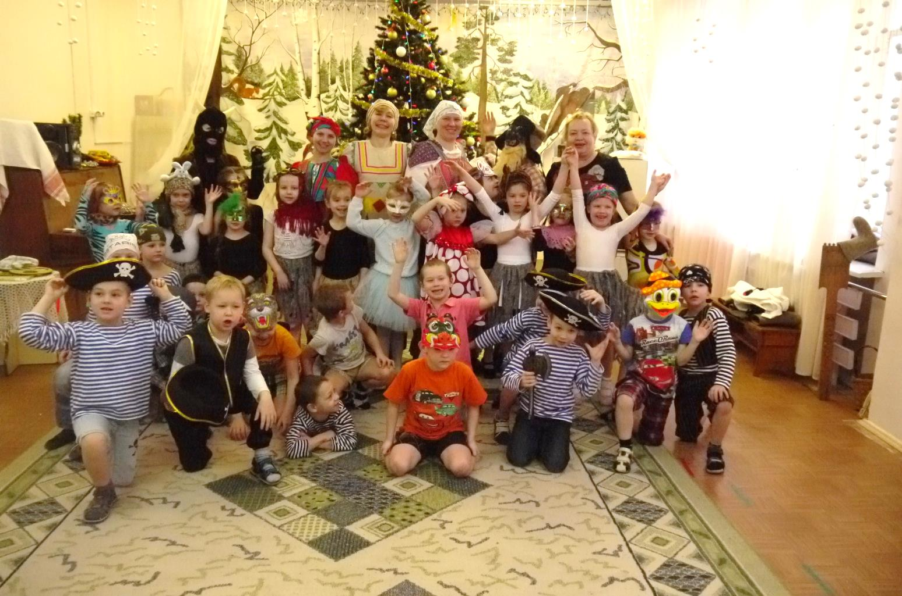

Ты, судьба мне подскажи,

кем будет милый, укажи…

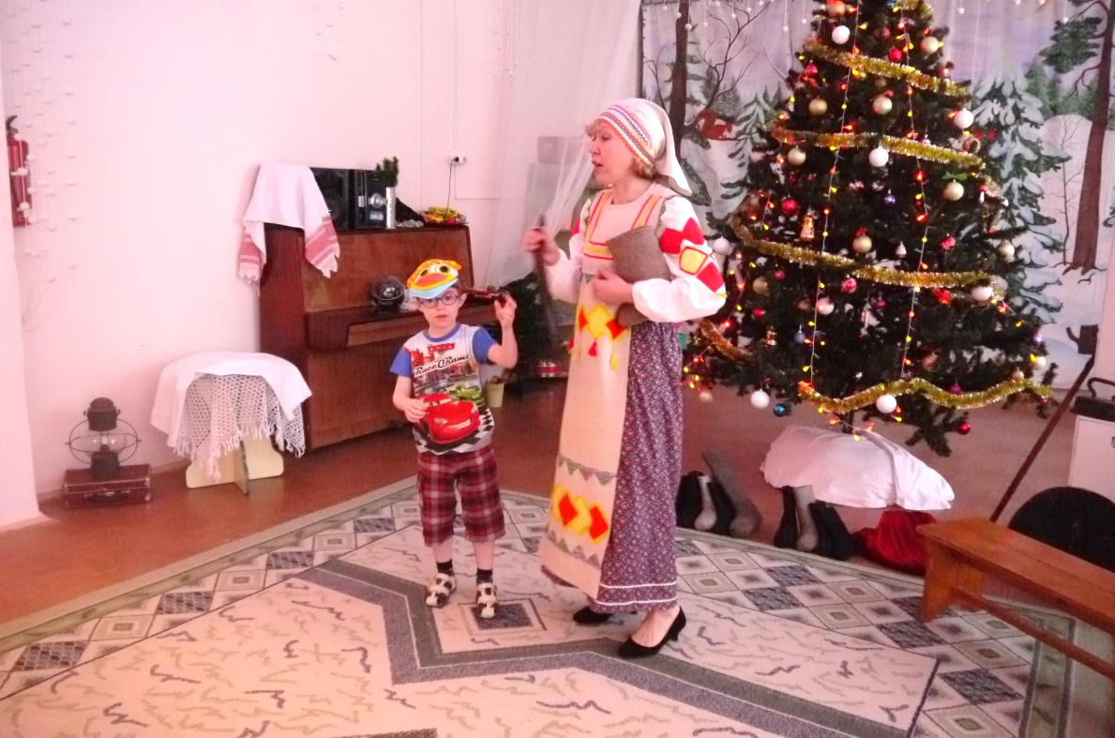

Из валенка

предмет достань,

И судьбу свою узнай…